Муниципальное общеобразовательное учреждение
«Яснозоренская средняя общеобразовательная школа
Белгородского района Белгородской области»

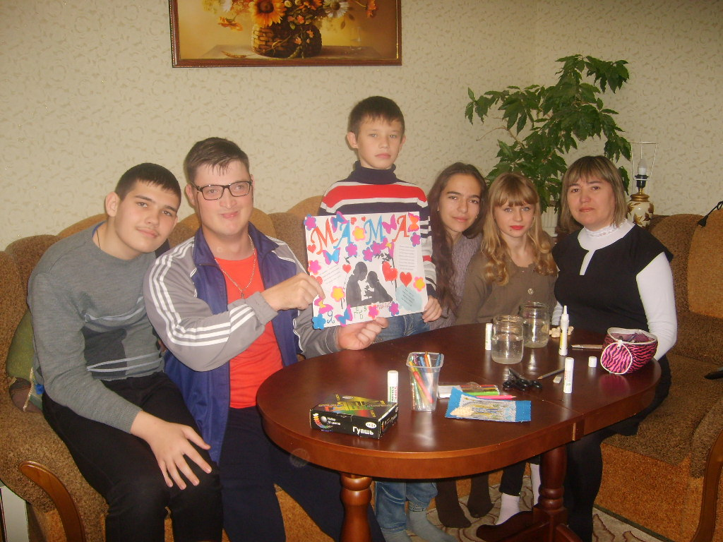

«Согреем добротой сердца!»
Тема: « Мама – я тебя люблю!»

Выполнила:
учитель технологии МОУ «Яснозоренская СОШ»,
Захарова Лариса Николаевна

2016 г.

Благотворительная акция
«Доброе сердце разделит боль»

Цель благотворительной акции – формирование у детей и молодёжи активной гражданской позиции и поддержка благотворительности как важного ресурса в оказании помощи детям, нуждающимся в защите и поддержке государства.
Задачи:
-воспитание главных человеческих ценностей – чувства милосердия, сострадания и доброты, уважения к окружающим людям;
-воспитание доброжелательного, отзывчивого отношения в обществе к детям с особенностями в развитии;
-содействие повышению привлекательности участия в благотворительных акциях;
-развитие творческой активности детей и молодёжи.

27 ноября обучающиеся 7 «Б» класса посетили семью Бронникова Евгения и вместе с ним изготовили поздравительную газету – коллаж и поздравили его маму с праздником.
«Согреем добротой сердца!»
Тема: « Мама – я тебя люблю!»
Цель: Формировать у школьников представление о семье.
Воспитание любви и уважение к самому главному и дорогому человеку в мире. Дать понять, что только женщины, имеющие детей, называются мамами, и в этот день поздравляют только их. Сформировать осознанное понимание значимости матерей в жизни детей.
Задачи:
- Обобщить знания учеников о международном празднике «День матери»;
- Побудить ребят выразить благодарность своим матерям за заботу через продуктивную деятельность (аппликацию, рисование, лепку);
- Развить инициативность и творчество у ребят;
- Воспитывать доброжелательное общение, продуктивность совместной деятельности между сверстниками и взрослыми;
- Развивать коммуникативные навыки, умение находить выход из проблемных ситуаций.
- Воспитывать у учеников чувство глубокой любви и привязанности к самому близкому и родному человеку – маме;
- Учить проявлять заботу, внимание, желание помогать маме, радовать её добрыми делами и поступками;
- развивать творческие способности, мелкую моторику рук;
- развитие коллективных форм работы, умения договариваться, помогать друг другу;
- воспитание аккуратности и терпения в работе и т.д.
Актуальность
В последнее время, в календаре появилось много праздников. Мы решили обратить внимание на «День Матери», так как он схож с привычным - «8 Марта». Но разница в том, что в этот день поздравляют, чествуют, благодарят женщин, у которых есть дети: мам и бабушек. Мама у всех на свете одна. Именно она делает всё для того, чтобы мы были счастливы. К ней мы идём со своими проблемами. Она всегда всё поймёт, утешит и обнадёжит. Сколько бы мы не говорили о маме - этого будет мало. Важно, чтобы дети понимали, что значит мама в судьбе каждого из них, какую роль она играет в семье. Кроме того, в беседе с ребятами, нам удалось выяснить, что практически все дети знают и могут рассказать, чем их мамы заняты дома, о своей совместной с ними деятельности.
Наше мероприятие – прекрасный повод поразмышлять о роли матери и семьи в жизни каждого человека. О семейных традициях и их развитии в современных условиях. Об уважении и почитании матерей, желании помогать и заботиться о них.
Участники:
обучающиеся 7 «Б» класса, классный руководитель Захарова Лариса Николаевна, семья Бронниковых: Елена Ивановна и Евгений.
Оборудование, материалы:
Семейные фотографии, поздравления, ватман, цветная бумага, клей, ножницы, кисточки, краски, поделки из теста.
Продуктивная деятельность (подарок для мамы своими руками):
создание коллажа: «Мама - я тебя люблю!»
рисование « Сердце для мамы»;
лепка из соленого теста «Сувенир для мамы».
«День матери»
(историческая справка).
День матери - праздник в честь матерей. В этот день принято поздравлять женщин, имеющих детей и ожидающих ребенка, чествуя силу зарождения жизни и матерей, приносящих эту жизнь в мир. Этим День матери отличается от Международного женского дня, когда поздравления принимают все представительницы прекрасного пола.
Празднование Дня матери уходит своими корнями в глубину веков. Древние греки отдавали дань уважения матери всех богов Гее. Римляне посвящали три дня в марте другой матери богов - восточной Кибеле.
Люди давно почитали материнство, уже в каменном веке не позднее 35-40 тыс. лет назад люди изготовляли небольшие изображения беременной женщины-матери. Особый расцвет почитания матери произошел в эпоху раннеземледельческих цивилизаций (Х-XI тыс. до н. э.), когда на Ближнем Востоке сложился культ Великой богини, в котором обожествлялось женское тело, что было сродни поклонению плодородию земли. Считается, что с этим культом прошла большая эпоха в истории человечества и из нее почерпнула свои истоки античность, являющаяся началом нашей цивилизации. Древние более простодушно выражали преклонение перед образом матери, чем могут позволить себе наши современники, мы более рациональны в наших мыслях и поступках, нам не нужны старинные обряды, но благоговение перед матерью сейчас не менее естественно и необходимо обществу, чем в прошлом.
В современной истории День матери - праздник, ежегодно отмечаемый во многих странах. В этот день воздается должное труду матерей и их бескорыстной жертве ради блага своих детей. Во многих странах мира отмечают День матери, отдавая дань животворящей роли женщины и тому обстоятельству, о котором в англоязычных странах говорят так: «Женские заботы никогда не кончаются». В нашей стране День матери отвечает лучшим традициям отношения россиян к материнству, объединяет все слои российского общества на идеях добра и почитания женщины-Матери.
В России праздник День матери был учрежден 30 января 1998 г. в соответствии с Указом Президента России «О Дне матери» и отмечается в последнее ноябрьское воскресенье. Инициатива учреждения этого праздника принадлежала Комитету Государственной думы по делам женщин, семьи и молодежи.

Ход деятельности
Ученик:
Сегодня у нас праздник только для мам он называется «День матери».
«День матери отмечают во многих странах. Он отличается от празднования 8 Марта. В День матери все люди, в том числе и дети, могут признаться мамам в любви. Мама, мамочка - так зовем мы самого родного и близкого человека. И этот человек для каждого из нас - самый лучший на свете. В понимании взрослых и детей мать - самое святое, самое душевное, теплое, родное, светлое в этом мире. Мама - самый главный на свете человек
Праздник «День Матери» в России, все больше и больше набирает обороты. В России мамин день отмечают ежегодно в последнее воскресенье ноября: в 2015 году — 29 ноября; в 2016 году — 27 ноября.
В этот день поздравляют матерей и беременных женщин, в отличие от Международного женского дня, когда поздравления принимают всё женское население. Нашим мамам будет приятно, если мы «лишний» раз о них вспомним, поздравим и выразим свою любовь. Вот и мы решили порадовать и удивить маму Евгения, и приготовить такой плакат-коллаж. Для этой работы мы использовали:

Необходимый материал:
- яркие картонные обложки;
- бумага белая и цветная;
- поздравительные стихотворения к празднику – вырезанные и оформленные в рамочку;
- распечатанная на принтере, на цветной бумаге надпись «Мама – я тебя люблю!»;
- распечатанное на принтере изображение женщины с ребёнком;
- надписи с высказываниями детей о своей маме;
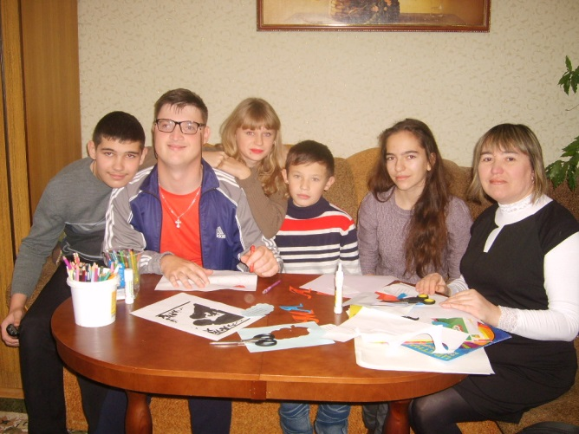
- клей-карандаш;
- скотч;
- ножницы;
- шаблоны цветов, бабочек, сердец.

Процесс изготовления коллажа:

Вырезать надпись «Мама – я тебя люблю!»; изображение женщины с ребёнком и наклеить их на основу.
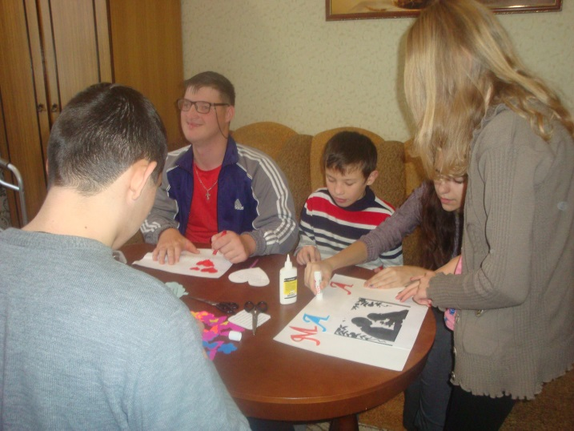
Наклеить заранее заготовленные цветы, бабочки, сердечки, стихотворения. 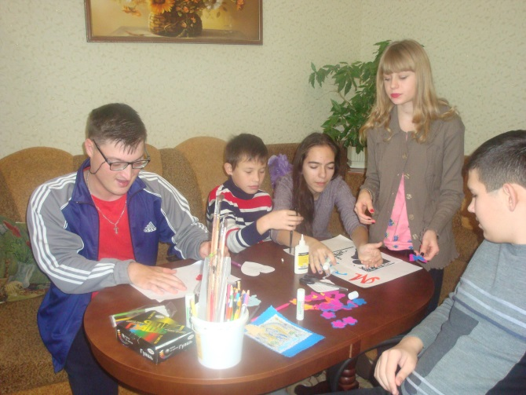
Женя нарисовал « Сердце для мамы»;

1. Мама – это небо!
Мама-это свет!
Мама-это счастье!
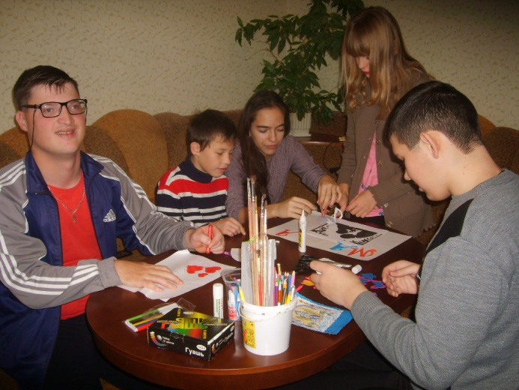
Мамы лучше нет!

2. Мама-это сказка!
Мама – это смех!
Мама-это ласка!
Мамы любят всех!

3. Мама – это доброта!
Мама выручит всегда!
Мама – нет тебя дороже,
Мама все на свете может!

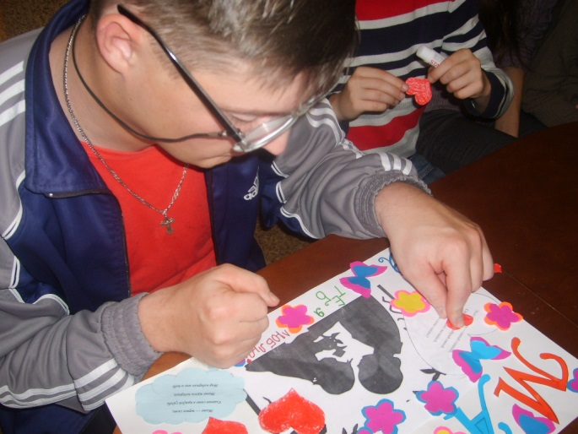
4.Мамочка, спасибо, дорогая!
За любовь спасибо, за тепло.
Я тебя сегодня поздравляю,
И желаю, чтоб во всем везло!
Лучшая на свете, я же знаю,
Больше жизни я тебя люблю.
Мамочка, родная, поздравляю!
И за все тебя благодарю!
5.Этот праздник — самый главный,
Самый теплый, добрый самый.
Ведь на свете нет желанней,
Нет важнее слова «мама»!
6.Мама — первое слово,
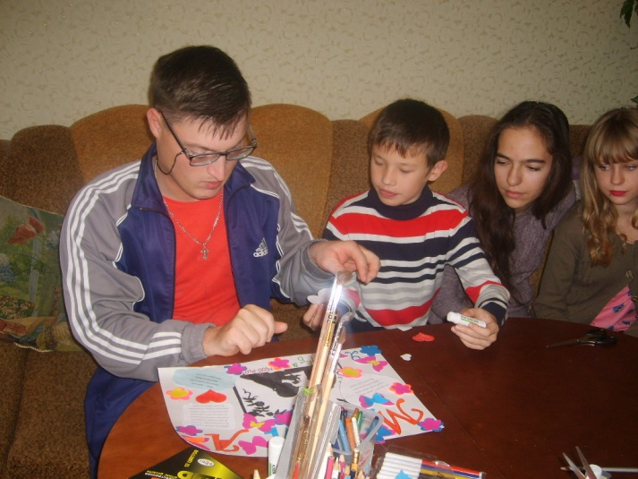
Главное слово в каждой судьбе.
Мама жизнь подарила,
Мир подарила мне и тебе.
С любовью украсить цветочками буквы.
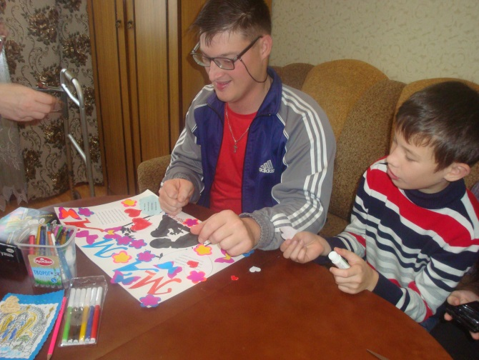
Красиво разместить рисунки, фотографии, стихотворения на основе и приклеить их.
Кроме этого для оформления газеты детьми были изготовлены цветы,
Цветами и множеством сердечек украсили коллаж.

Поздравительная стенгазета - коллаж готова.
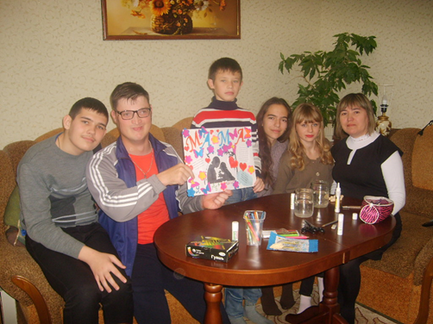

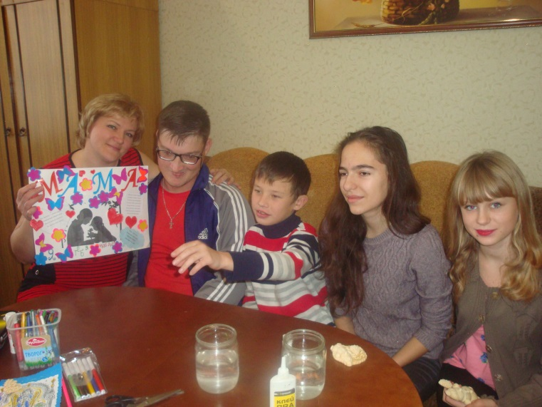
Мама, мамочка, мамуля... В этом слове скрывается особая энергетика, каждый звук в нем пропитан теплом, нежностью и бесконечной любовью. Мама – мудрый советчик и надежный друг. Мама – лучший лекарь наших душевных ран и обид. Мама – помощник во всех наших начинаниях. Мама – верный ангел-хранитель, который неусыпно печется о нашем счастье и благополучии.

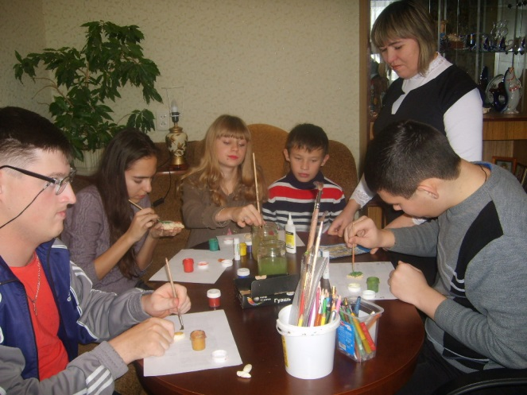
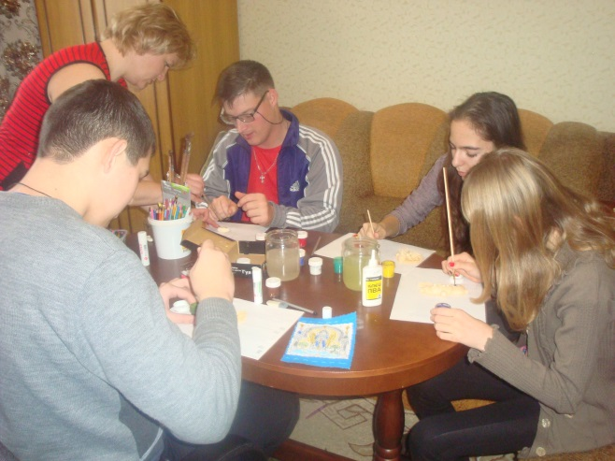
Женя любит лепить из соленого теста. Они вместе с мамой сделали заготовки «Сувенир для мамы» и вместе с ребятами их раскрасили. Каждый из них подарит их своим мамам.
Затем мама Жени угостила нас чаем.
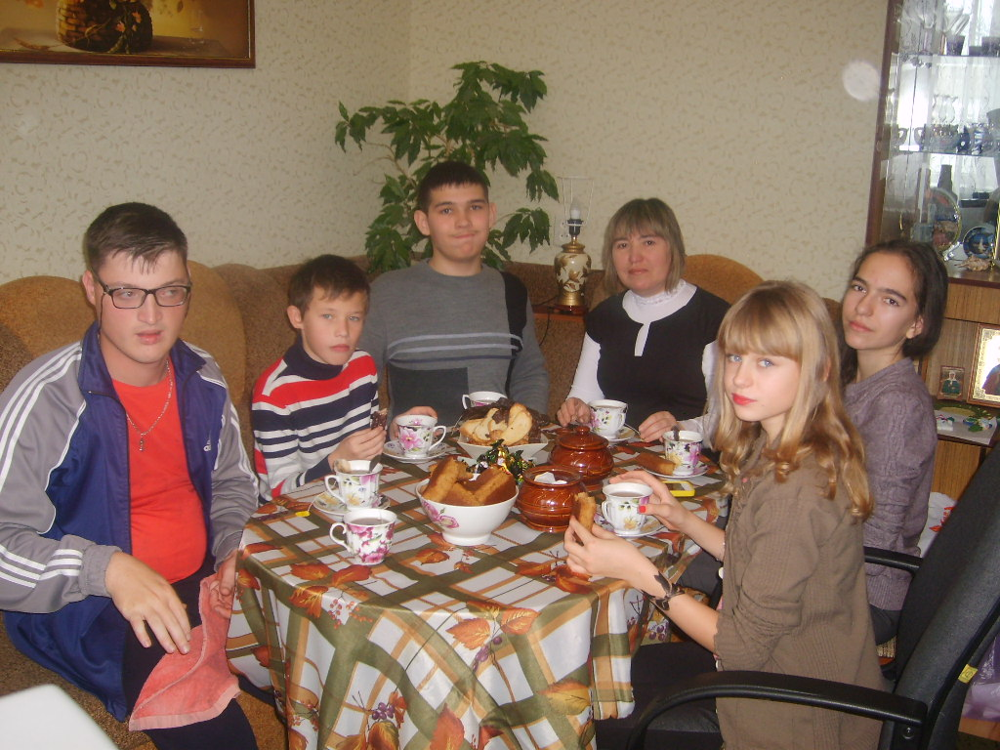
В ходе этой акции мы надеемся, что дети проявят свое творчество и фантазию в процессе изготовления поздравительных открыток, оформят красочно конверты (признаются мамам в любви, напишут добрые слова о своих мамах, назовут их ласковыми словами, тем самым мы увидим, как много значит для них мама).
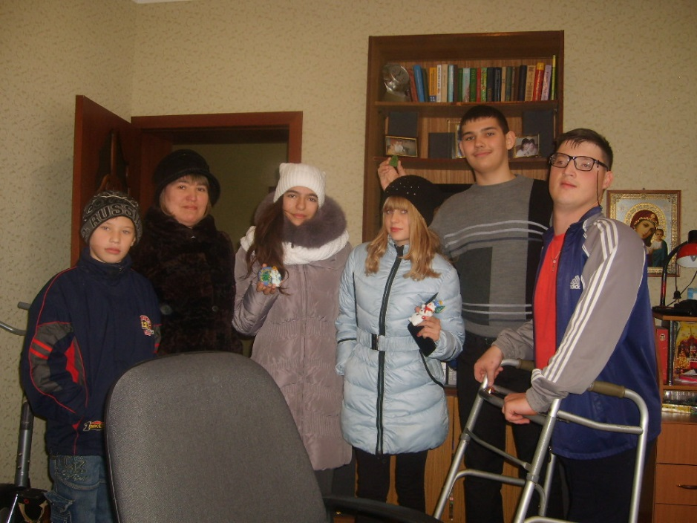

Женя пригласил ребят к себе на новогодних каникулах.

